**بخش دوم: جداسازی سيگنالها با استفاده از (SVD (Decomposition Value Singular**

1 - سه کانال را در حوزه زمان و نمودار پراکندگی آن ها را با plot3ch رسم میکنیم.

سیگنال های ECG مادر و جنین همراه با نویز قابل مشاهده اند.

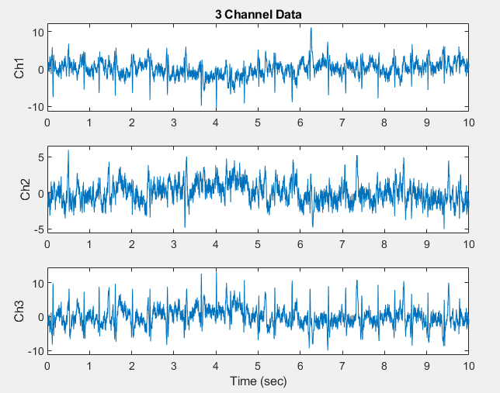

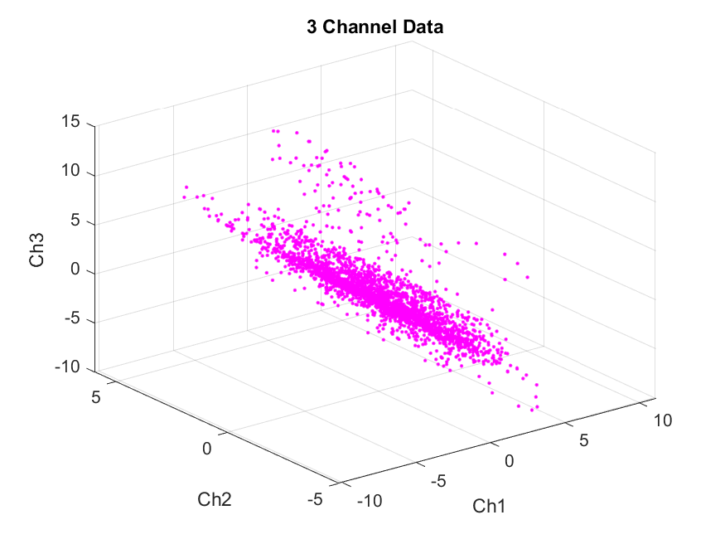

تجزیه را با دستور زیر انجام میدهیم:

[U, S, V] = svd(X)

$$X = U S V^{T}$$

2 - ستون های V را با plot3dv رسم میکنیم و پس از حذف ستون های اضافه ماتریس ها را ذخیره میکنیم.

مشخص است که این ستون ها در راستای بیشترین میزان پراکندگی داده ها هستند.

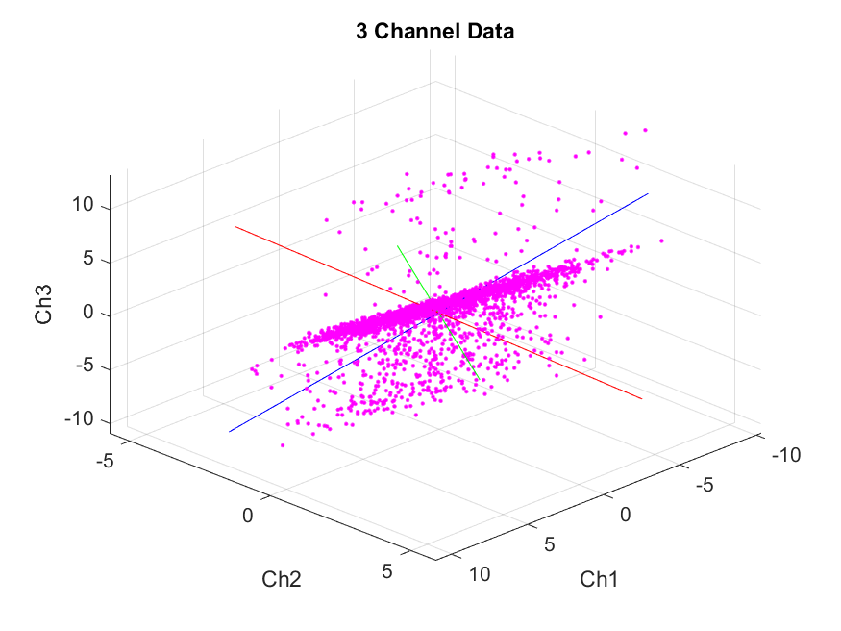

3 - سه ستون اول ماتریس U را رسم میکنیم. با توجه به نمودار شکل دوم برای تشخیص جنین مناسب تر است چون نویز کمتری دارد و موج QRS جنین در آن مشخص است .سپس مقادیر تکین را با دستور stem رسم میکنیم.

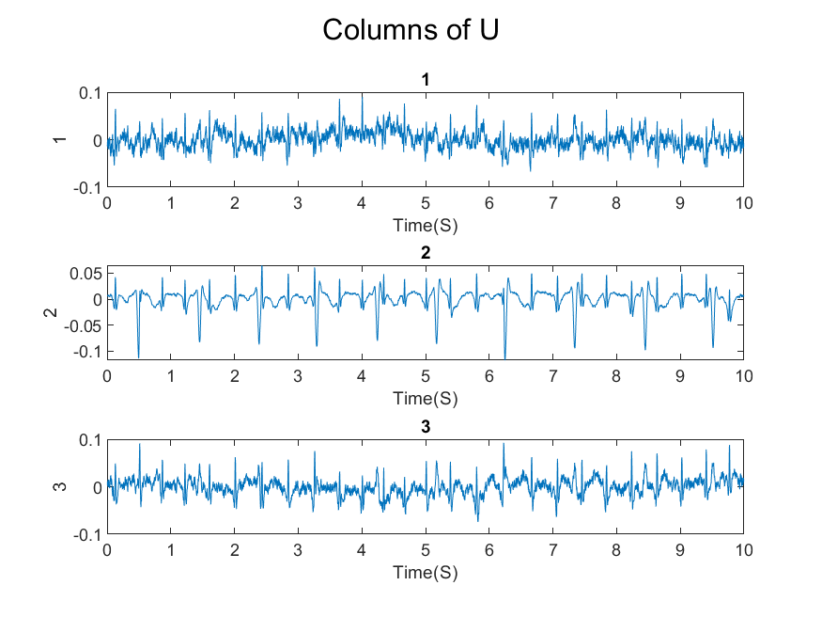

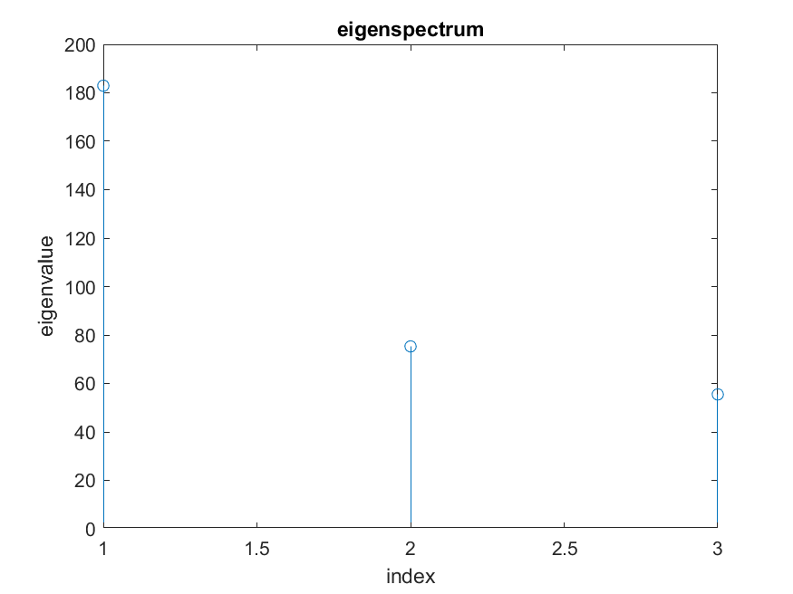

برای بازگرداندن دادده های جنین به حوزه سنسور از دستور زیر استفاده میکنیم.

X_denoised = U(:, 2) * S(2, 2) * V(:, 2)';

4 - با بررسی سیگنال جنین بازیابی شده، واضح است که تجزیه SVD منابع نویزی را به خوبی حذف کرده است اما موفق به جداسازی سیگنال مادر از جنین نبوده است. همچنین به علت نگه داشتن فقط یکی از مقادیر ویژه، ماتریس بازسازی شده دارای رنک 1 است یعنی کانال های بدست آمده اسکیل یکدیگر هستند که در شکل هم مشهود است.

